Беседа «Профессия — учитель» и игровая ситуация «Школа» в группе раннего возраста «Радуга»

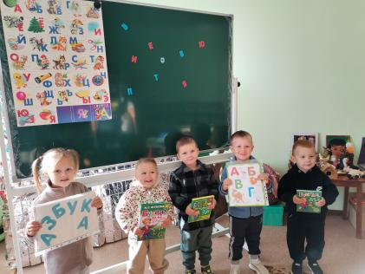

**Конспект** НОД по познавательному развитию на тему:

*«Знакомство с*[***профессией учителя***](https://www.maam.ru/obrazovanie/tema-professii)*»*

Программные задачи:

Образовательные: познакомить детей с **профессией**, показать значение трудовой деятельности в жизни человека,уточнить,обобщить и расширить знания детей об особенностях [**профессии учителя**](https://www.maam.ru/obrazovanie/professii-konspekty).

Развивающие: способствовать развитию связной речи,мышления, памяти, любознательности,наблюдательности, активизировать и обобщать словарь детей существительными, прилагательными, глаголами по теме занятия.

Воспитательные: создать условия для воспитания уважительного и доброго отношения к людям разных **профессий**,способствовать воспитанию умения работать в группе, **учитывать мнение партнера**,отстаивать собственное мнение, доказывать свою правоту.

Подготовительная работа:знакомство с различными **профессиями**, чтение стихов и художественной литературы,беседы о том, кем дети хотят стать и почему. Сюжетно-ролевая игра *«Школа»*

Ход работы

1. Организационный момент.

Придумано кем-то просто и мудро

При встрече здороваться

-Доброе утро!

-Доброе утро!- солнцу и птицам

-Доброе утро! - улыбчивым лицам.

Пусть каждый становится добрым, доверчивым

И доброе утро длится до вечера.

2. Объявление темы занятия. Вводная беседа.

В. Ребята, вы все когда-нибудь станете взрослыми, окончите школу, потом институт, обретете **профессию**, по которой будете работать. А как вы понимаете, что такое **профессия**?

-В толковом словаре сказано, что «**Профессия-** это основное занятие человека, его трудовая деятельность»

-А кто-нибудь из вас уже думал,кем он хочет стать в будущем?

В: Сегодня я предлагаю нам всем отправиться в небольшое путешествие в страну

**профессий** и поиграть в интересную игру, при помощи которой мы с вами вспомним,

какие бывают **профессии**.

Игра *«Закончи предложение»*

Строит здания. строитель

На тракторе пашет. тракторист

Самолётом управляет. летчик

Пишет красками ….художник

Песни нам поёт. певец

От болезней лечит ….врач

В школе **учит нас**. **учитель**

Кто все знает- МОЛОДЕЦ!

В. Чтобы овладеть какой-либо **профессией**, нужно этому обучиться. Многие **профессии** требуют от человека умение общаться. Внимательно выслушивать людей. сохранять приветливый и доброжелательный тон, проявлять доброту и отзывчивость.

В. Скажите, кем бы вы хотели стать, когда вырастите? *(ответы детей)*

**Профессий много разных есть**

И все их нам не перечесть.

Не так уж важно, кем нам быть,

Достаточно свой труд любить.

В. А сейчас, ребята,отгадайте загадку, только давайте для начала введём правило для занятия-

*«Хочешь говорить- подними руку»*

Большой, просторный,светлый дом

Ребят хороших много в нем.

Красиво пишут и читают

Рисуют дети и считают.

*(школа)*

В. Что это за дом?

Дети: Школа

В. Дети, а что такое школа?

Дети: Школа- это место, где учатся дети, где они получают новые знания.

В. Сегодня мы будем говорить о самой древней **профессии на земле**. Она возникла тогда,когда появился человек. И чтобы узнать эту **профессию**. Вам нужно отгадать загадку:

У него в руках указка. Мел

Все, что в мире интересно, на уроке рассказать сумел.

Он расскажет тайны природы,

Про особенности погоды,

А ещё разъяснит, как примеры решать,

**Научит** вас грамотно писать и читать *(****учитель****)*

В. Кто это?

Дети: **Учитель**!

В. Правильно.

В. Дети, а каким должен быть **учитель**?

Дети: Умным, сообразительным,красивый, добрым, любящим детей.

В. **Учитель- это человек**, который **учит детей**. Он должен обладать многими качествами: быть умным, внимательным, добрым, справедливым, сообразительным, любить детей и уважать родителей.

В. Читает стихотворение:

**Учитель** в классе- самый главный,

Он добрый друг, наставник славный,

И он **научит вас всему**,

Вам надо помогать ему.

Его не надо отвлекать,

Хихикать громко и болтать,

Ведь если вы шалить начнете,

И зря **учителя прервете**,

То он порядок наведет,

Но время даром пропадет!

И отвечайте на вопросы,

Когда он вас о чем-то спросит,

Уроки каждый день **учите**,

Чтобы доволен был **учитель**!

В. Так как же надо вести себя на уроке?

Дети: внимательно слушать, сидеть красиво, поднимать руку, не перебивать, и т д.

В. А как надо относиться к **учителям**?

Дети: ,слушаться, С уважением!

В. Все известные артисты, космонавты, ученые, писатели когда-то сидели за партой. Получали оценки в дневник, и, конечно, любили и уважали своих **учителей**.

Физминутка.

Потрудились-отдохнём,

Встанем, глубоко вздохнем,

Руки в сторону. Вперед

Влево, вправо, поворот.

Наклониться, прямо встать,

Руки вниз и вверх поднять,

Руки плавно опустили,

Всем улыбки подарили!

В. После перемены опять звенит звонок. Для чего? Конечно, звонок подаёт сигнал к началу урока.

В. Ребята, когда вы пойдете в школу, где **учителя** научат вас писать слова, читать, решать задачи и примеры. **Профессия учителя непростая**, потому что **учитель** должен много знать и уметь, поделиться своими знаниями с учениками. **Учитель много читает**, постоянно **учится сам**, узнаёт что-то новое и рассказывает на уроках, чтобы детям было интересно. А еще **учителю** нужно рано вставать утром, потому что уроки в школе начинаются рано. **Учителю** нужно прийти в школу еще до того, как туда начнут приходить дети, так как нужно подготовить необходимый материал для уроков и затем встречать ребят. Вечером **учителю** приходится работать дома-проверять тетради и готовиться к урокам. **Профессия учителя- это трудная**, но интересная работа. Он **учит** школьников красиво и грамотно писать, решать трудные задачи и примеры, дружить, быть внимательными, трудолюбивыми, умными, воспитанными.

В. Дети, а как вы думаете, что надо сделать, чтобы стать **учителем**?

Дети: Надо хорошо **учиться**!

В. Для того, чтобы стать **учителем**, надо много **учиться самому**. Ведь **учитель** должен передать свои знания, сделать свои уроки интересными, а объяснения -понятными.

В. Молодцы, ребята! А когда вы станете первоклассниками, что вам будет нужно для учебы? *(ответы детей)* Конечно, это школьные принадлежности! Я хочу проверить, все ли школьные принадлежности вы знаете

В: Давайте немного поиграем

Сюжетно-ролевая игра *«Школа»*

Тема: Сюжетно-ролевая игра *«Школа»*.

Цель: обогащение социального и игрового опыта между детьми.

Задачи:

1. Образовательные:

Формировать социальную компетентность у детей через проигрывание ситуаций в рамках сюжетно-ролевых

Формировать мотивационную готовность к школе.

Формировать позитивное отношение к обучению в школе,

Помочь раскрыть содержание, связи разыгрываемых ролей, развивать умение переносить знакомые действия в игровые ситуации, действовать в соответствии с ролью, поощрять умение придумывать новые события.

2. Развивающие:

Развивать умение вступать в ролевое взаимодействие со сверстниками *(строить ролевой диалог, умение договариваться друг с другом в игре)*.

Развивать у детей слуховое и зрительное внимание, память, воображение, интонационную выразительность речи.

3. Воспитательные:

Воспитывать  дружеские взаимоотношения между детьми.

Предварительная работа:

беседы о школе (с уточнением **профессий**, школьных атрибутов, различных помещений с разными функциями, находящихся в школе – библиотека, столовая, спортивный зал, медицинский кабинет, классы);

Игровые роли: директор-воспитатель, **учитель**  – помощник воспитателя, **дети группы-** ученики.

Материалы: колокольчик для подачи звонка; атрибутика для сюжетно-ролевых игр: *«Школа»* – карандаши, линейки, задания для учеников, тетрадки; бейджик для **учителя**, указка;

Ход занятия

Организационный момент.

Воспитатель: Здравствуйте, ребята. Поприветствуем наших гостей. Присаживайтесь.

Основная часть занятия.

Воспитатель: Ребята посмотрите, какой у меня красивый портфель. Его я обнаружила сегодня у нас в группе. Отгадайте загадку и вы узнаете кому он принадлежит.

Воспитатель:  Если в школу ты пошел —

                    Новый статус приобрел.

                    Был ребенок, был дошкольник,

                    А теперь зовешься. *(школьник)*

Дети: Школьник.

Воспитатель: Этот портфель принадлежит школьнику. В нем лежат предметы, которые нужны школьнику для учебы.

Портфель: «Здравствуйте ребята! Я слышал, что многие из вас скоро в школу пойдут! Я с нетерпением жду этого и мы скоро вместе с вами будем ходить в школу. А сегодня я пришел, чтобы немного познакомиться с вами и посмотреть как вы играете? Вы не против?».

Воспитатель: Ребята, вы согласны?

Дети: Да!

Воспитатель трясет портфель: *«А вы хотите посмотреть, что находиться внутри портфеля?»*.

Воспитатель достает пенал: *«Что это? /трясет/ Может кошелек с деньгами?»*

Дети: *«Это пенал, где носят карандаши, ручки, ластик, линейку и т. д.»*.

Воспитатель: *«Как вы думаете, что ещё может лежать в портфеле?»*.

Дети: *«Азбука, математика, альбом, дневник, краски, фломастеры…»*.

*(воспитатель достает предметы и кладет на стол)*.

Воспитатель: *«Какими словами можно объединить все эти предметы?»*

Дети: *«Школьные принадлежности»*.

Портфель: «Да, это школьные принадлежности, которые необходимы ученику в школе. Они должны лежать всегда в  портфеле».

Воспитатель: Если портфель пришел к нам, чтобы познакомиться и посмотреть что мы умеем, я предлагаю, поиграть в  сюжетно-ролевую игру – *«Школа»*.

Итак.  Для начала, давайте вспомним - что же происходит в школе? *(Ответы детей)*.

*(Показ иллюстраций картинок о школе)*.

*(Воспитатель направляет детей к ответам, например, наводящими вопросами)*.

Воспитатель: «А знаете ли вы, чем отличается детский сад от школы? Я буду называть, что есть в детском саду, а вы будете называть, что есть вместо этого в школе».

 (Чтобы дети не затруднялись с ответами, в предварительную работу включена Д/И *«Назови как в школе»*. Если все же детям не удается вспомнить ответ на тот или иной вопрос, то воспитатель дает подсказку – с какой буквы начинается слово, стараясь не отвечать за детей).

Например:  Детский сад – *(школа)*.

в детском саду группа, а в школе *(класс)*.

В саду воспитатель, а  в школе *(****учитель****)*.

Столы – парты.

Дошкольники-школьники.

Заведующая – директор.

Играют – учатся.

Занятие – урок.

Воспитатель:  Молодцы! А теперь скажите *«С чего  в школе начинается урок?»* *(со звонка)*.

-Когда заканчивается  урок, что начинается? *(перемена)*.

-Что делают на перемене? *(отдыхают, играют, идут в столовую и библиотеку, медпункт)*.

- Что будет происходить в школьной столовой? Там повара будут готовить для учеников вкусный обед.

- Что можно приготовить для учеников на обед? *(ответы детей)*

Не забывайте, что персонал, работающий на кухне, к посетителям обращается вежливо, а ученики не забывают благодарить поваров за вкусную еду.

Воспитатель: Здорово! Мы повторили все детали. Осталось вспомнить правила игры. Как все участники игры относятся друг к другу? *(уважительно, вежливо, пытаются договориться)* .

Если вы не против, я буду директором школы, одни ребята **учителями**, а кто будет, учениками–? Предлагаю побыть ими вам. Я приглашаю вас начать  игру *«Школа»*.

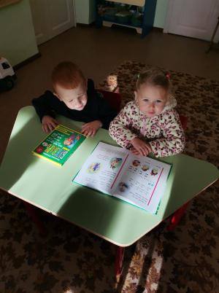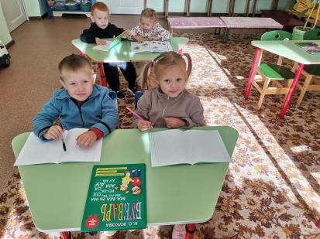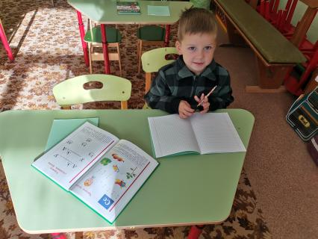

Воспитатель: *«Портфель поставим у доски, отсюда ему хорошо будет видно всех»*.

Воспитатель: «Утром взрослые собираются на работу, дети в школу.  Звенит звонок на урок, **учитель выходит за дверь**, дети садятся за парты. Входит **учитель с журналом в руках**. Дети встают/.

**Учитель** : *«Здравствуйте, ребята!»*

Дети: *«Здравствуйте!»*

Урок *«Окружающий мир»*.

Звонок

Перемена.

**Учитель** : *«А теперь я вас приглашаю на урок рисования!»*

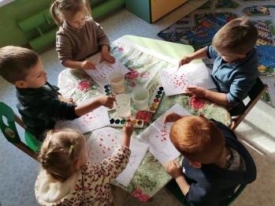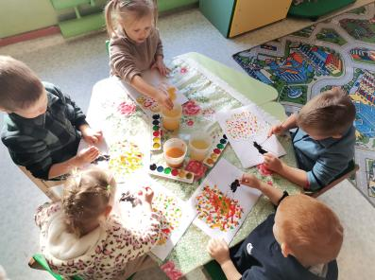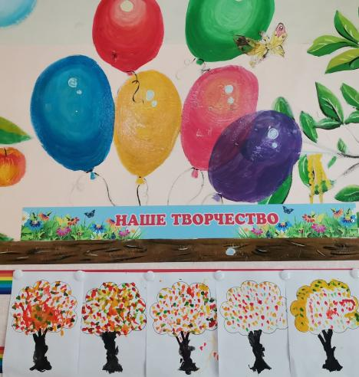

Звонок

**Учитель** : *«Как здорово вы нарисовали осенние деревья! Они украсят нашу выставку работ. Я очень рада ,ч то вы посетили уроки в школе, вам пора возвращаться в группу детского сада»*

Воспитатель: *«Вот и закончились сегодня уроки в школе»*. Вы молодцы. И мы обязательно продолжим с вами играть.

Портфель: «Я убедился, что вы, действительно, умные, сообразительные, добрые и отзывчивые дети. Много знаете о школе. Мне с вами будет интересно!

Воспитатель: Спасибо портфель, что пришел к нам в гости. Я думаю, ребятам было интересна встреча с тобой».

Портфель: «В будущем дети учтите:

                     В портфеле с собою всегда приносите

                     Все вещи, что в школе бывают нужны.

                     Вы их никогда забывать не должны!»

                     До новых встреч!

Подведение итогов, обсуждение игры.

Воспитатель:

-Ребята, вам понравилось играть в школу? Правда, все получилось интересно? Как вы думаете, почему было играть интересно? Что было самым запоминающимся?

*(Воспитатель обобщает ответы детей)*. Это потому, что мы играли дружно, без ссор обо всем договаривались. Вы просто молодцы.  Думаю в школе вы будете **учиться только на 4 и 5**». *«Всем спасибо. До свидания!»*